Государственное бюджетное общеобразовательное учреждение города Москвы «Школа с углубленным изучением иностранного (английского) языка № 1245»

Непосредственная образовательная деятельность на тему: »Мамочка любимая моя»

Праздник День Матери

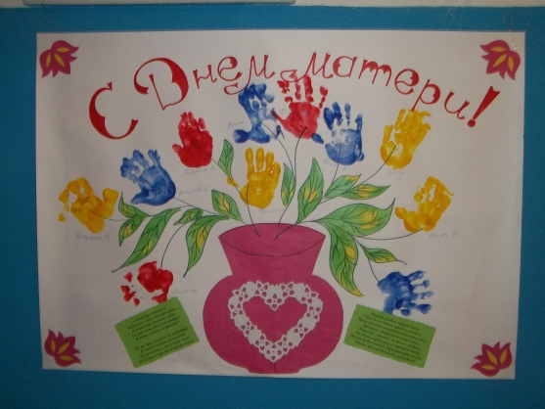

Подготовила:
Кирдяшкина С.М.

Москва 2015г.

Праздник посвященный ДНЮ МАТЕРИ ( в старшей группе)

Мамочка любимая моя

Интеграция образовательных областей:
Социализация, познание, коммуникация, чтение художественной литературы, музыка.
Цель: Воспитать чувство любви и уважения к своим мамам.

Задачи:
Воспитывать у детей доброе, внимательное, отношение к маме, стремление ей помогать, радовать ее.
Способствовать созданию теплых взаимоотношений в семье.
Развивать артистичность и творческие способности.
Создать теплый нравственный климат между матерями и детьми.

Предварительная работа:
Рисунки – портреты мам;
Подарки мамам, сделанные своими руками;
Чтение художественной литературы;
Разучивание с детьми песен, частушек , стихов о маме;

Материал для конкурсов:
Столик, шпажки для канапе, кусочки различных фруктов, платки, банты, портреты мам, воздушные шарики.

Технические средства:
Музыкальный центр с дисками

Ведущая:- С Днем Матери, спешим поздравить вас.
И пожелать здоровья, мира ,света.
Пусть глаз прекрасных не коснется грусть.
И счастьем будет ваша жизнь согрета.
А в доме будут пусть всегда цветы,
От мужа и детей любимых,
Пусть сбудутся заветные мечты.
Прекрасны будьте и неповторимы!

Сегодня праздник, а в праздник принято дарить подарки, встречайте это ваши дети.

Мама- это самое главное слово!
Мама- это слово понятное всем людям Земли!
Мама- самое близкое и дорогое слово!
У каждого ребенка на земле должна быть Мама!
И у птиц и у зверей есть Мамы!
Все Мамы любят своих детей!

Песня: »Мамочка любимая моя»

Дети читают стихи:
1.Маму любят все на свете, мама первый друг.
Любят мам не только дети, но и все вокруг.

2.Если что – нибудь случится, если вдруг беда.
Мамочка придет на помощь, выручит всегда.

3.Мама любит и жалеет, мама понимает.
Мама все моя умеет, все на свете знает.

4.Мама много сил, здоровья отдает всем нам.
Значит правда нет на свете лучше наших мам!

Песня: «Мама, мама, мамочка»

Ведущая: День Матери в России празднуется недавно-с 1998г. Это день благодарения, выражения любви и уважения мамам. Они дали нам жизнь, ласку и заботу, согрели любовью. И поэтому сегодня мы будем говорить мамам слова благодарности, дарить им радость и любовь.

Частушки
1.Начинаум петь частушки, просим не смеяться.
Тут народу очень много, можем растеряться.

2.Пока мама на работе, чтоб лицо украсить.
Ее красную помадой, можно губы красить.

3.Лепят все снеговика, потеряли Славика.
Где же Славик, где же он закатали в снежный ком.

4.Закопченую кастрюлю, Лиза чистила песком.
Три часа под душем Лизу, мыла мамочка потом.

5.Раз пошел Кирюша сам, за крупой в универсам.
Мама, а крупы там нет, мне пришлось купить конфет.

6.Что за грохот, что за шум? Стены все качаются.
Это наша вторая группа спортом занимается.

7.Мы пропели вам частушки, хорошо ли плохо ли.
А теперь мы вас попросим, чтоб вы нам похлопали.

Ведущая: Каждый день бывает разным голубым. Зеленым, красным…
Танец «Разноцветная игра»

Ведущая: »А теперь настало время проверить наших мамочек, какие они хозяйки, ну а детки им помогут;

«Дегустатор» (мамы с завязанными глазами с помощью детей пытаются угадать по запаху или по вкусу фрукт или овощ).

«Найди ребенка по ладошке» (дети стоят в кругу мамы с завязанными глазами угадывает своего ребенка).
«Золотые ручки» (мама с помощью платка и банта должна нарядить дочку).

«У знай себя» (дети на кануне нарисовали портрет мамочек, мама должна найти свой портрет).

Ведущая: Повеселились от души, а теперь послушайте шуточные стихи:

Вчера я маме помогал
Я брюки сам свои стирал
Я в мыльной пене их вертел
Я три часа потом потел
Я брюки палкой колотил
Сам выжимал , потом сушил
Чисты - к ним никакой придирки!
Но вот откуда в брюках дырки?

Мамин труд я берегу
Помогаю, чем могу
Нынче мама на обед
Наготовила котлет
И сказала: «Слушай»,
Выручи, покушай!»
Я поел немного
Разве не подмога?

Ведущая: Много у мам профессий, но все же самая главная – это мама. И недаром народ слагал о матерях стихи, песни и пословицы о маме.
(дети читают пословицы)

При солнышке тепло, при матери добро.
Материнская забота в огне не горит, в воде не тонет.
Птица рада весне, ребенок матери.
Материнская ласка конца не знает.
Для матери ребенок , до ста лет детенок.

Ведущая: Самым любимым на свете
Мы пожелать вам хотим,
Теплого солнечного света
Счастливых лет и зим.
А теперь ребята приглашайте своих мам на танец «Я рисую речку»

